 Heavy Construction Contractors Association 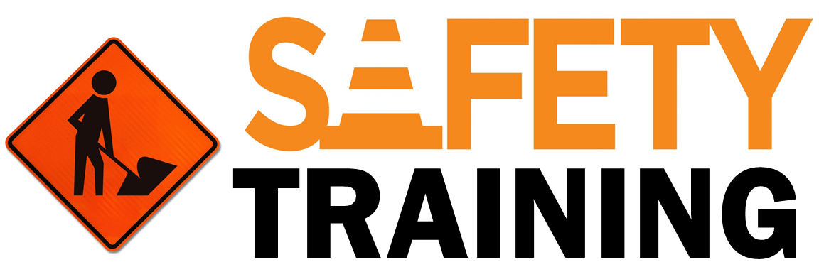

9251 Industrial Court-Suite 201, Manassas, Virginia 20109

(703) 392-7410 phone / (703) 392-7249 fax

# *Toolbox Talk – Trabajar de forma segura con equipo pesado*

Aunque todos sus empleados pasaron por una capacitación antes de que pudieran trabajar en el lugar, nunca es una mala idea refrescar sus recuerdos y revisar las prácticas de seguridad. El equipo pesado, como una excavadora o una grúa, es especialmente peligroso debido a su tamaño, peso y procedimientos operativos complejos. Con este Toolbox Talk, puede asegurarse de que sus empleados operen y trabajen cerca de maquinaria pesada con la seguridad como su máxima prioridad.

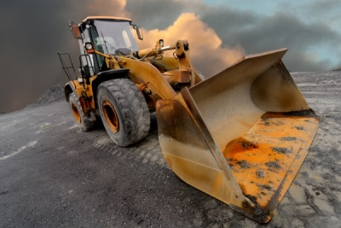

**Directrices para la discusión:**

El equipo pesado es común mientras se trabaja en un sitio de construcción. El equipo pesado es parte integral de muchos procesos, especialmente en la creación y mantenimiento de carreteras. Estos son los diferentes tipos de equipo pesado que puede encontrar en el trabajo:

* Equipo de excavación: esto incluye retroexcavadoras, excavadoras y cargadores frontales.
* Equipo de elevación: el equipo de elevación más común es una grúa.
* Equipo de carga / transporte: esto incluye cargadores, excavadoras, raspadores, volquetes y vagones.
* Equipo de compactación: incluye diferentes tipos de rodillos.
* Equipo de clasificación / acabado: esto incluye diferentes tipos de clasificadoras.
* Equipo de pavimentación / revestimiento: esto incluye esparcidores de agregados, distribuidores de asfalto, sopladores y perfiladores de pavimento.

El equipo pesado es peligroso debido a su tamaño, peso y procedimientos operativos complejos. Sin embargo, estos peligros pueden reducirse en gran medida mediante la concientización y la capacitación adecuadas. Algunos peligros comunes de la maquinaria pesada incluyen:

* Reparaciones deficientes o equipos obsoletos
* Ventanas sucias o rotas (pueden obstruir la vista del operador)
* Pueden ocurrir golpes / atrapados en / entre accidentes, en los que los trabajadores circundantes son golpeados por el equipo o atrapados entre el equipo y otro objeto / accesorio ambiental
* Viajar vacío a altas velocidades
* Pasajeros que se caen del equipo
* Volcado de equipos
* Máquinas fuera de control (ya sea por no bloquear las ruedas al estacionar o por la incapacidad del operador para controlar)
* Choque eléctrico debido al contacto con líneas eléctricas aéreas o subterráneas
* Colisión con personas, edificios, vehículos o instalaciones ambientales.

Recuerde, solo las personas autorizadas pueden operar equipo pesado. Un trabajador se autoriza al recibir capacitación o al adquirir una licencia. Si usted es un operador, es responsable de conocer y comprender las limitaciones de la maquinaria. Siga siempre los procedimientos operativos seguros, utilice las funciones de seguridad disponibles y lea las advertencias del fabricante. Si usted es un operador y está enfermo, fatigado o impedido de alguna otra manera para realizar su trabajo, debe notificarlo a su supervisor. Nunca intente superar una condición física o mental que afecte su capacidad para trabajar; esto representa un riesgo innecesario para usted y todos los que lo rodean.

**Antes del inicio de cada turno, el operador en el sitio debe usar la siguiente lista de verificación:**

* Camine completamente alrededor del equipo y verifique que no haya peligros (esto incluye llantas desinfladas, estructura dañada o accesorios ambientales que podrían afectar la máquina).
* Revise las luces del equipo, el sistema de suspensión y dirección, los niveles de líquido y las mangueras y filtros externos. Busque piezas móviles sin protección u otras condiciones inseguras.
* Ingrese a la cabina y retire la basura. Asegúrese de que todas las ventanas estén limpias, ajuste los espejos, revise el extintor, encienda todas las luces exteriores y asegúrese de que el cinturón de seguridad esté listo para usar.
* Arranque el motor, revise los indicadores y las luces de advertencia, y escuche el motor para detectar cualquier sonido desconocido.
* Antes de mudarse, notifique a las personas en el área circundante.
* Pruebe los movimientos del equipo y asegúrese de que se puedan escuchar las alarmas de retroceso.

**Incluso si no es un operador, existen protocolos de seguridad especiales que debe seguir cuando trabaje cerca de equipos pesados:**

* Use ropa de alta visibilidad.
* No asuma que los operadores pueden verlo; tenga cuidado donde se encuentra.
* Designe a una persona encargada de señales para ayudar al operador.
* Aprenda y use señales manuales estandarizadas.
* Utilice walkie-talkies u otro equipo de comunicación entre el suelo y el operador.
* Preste atención a las alarmas de retroceso y notifique inmediatamente al operador si las alarmas de retroceso no funcionan.